　2023年6月吉日

　会 員 各 位

公益社団法人 日本技術士会

中国本部長　大 田　一 夫

**公益社団法人 日本技術士会 中国本部　事業委員会主催**

2023年度 中国本部年次大会・記念講演会（ご案内）

与党技術士議員連盟事務局長 新妻秀規氏「新技術士制度と技術士に期待すること」

記念講演 大正大学教授 古田尚也氏「ネーチャー・ポジティブ 2030年への生物多様性新指針」

拝啓　時下益々ご清祥のこととお慶び申し上げます。

さて、『**2023年度 中国本部年次大会・記念講演会**』を下記のとおり、会場における**集合形式の講演会**のほか、**オンライン講演会**で開催します。

Ⅰ部 「年次大会」（**会員対象**）、及び講演「新技術士制度と技術士に期待すること」（**会員、非会員、学生対象**）

Ⅰ部の、１）「年次大会」は、中国本部の2022年度事業報告・収支決算及び2023年度事業計画・収支予算をご報告し、中国本部運営について会員皆様からご要望・ご意見をお伺いするものです。引き続き、Ⅰ部2)として会員の関心の高い「**新技術士制度と技術士に期待すること**」、**与党技術士議員連盟**から報告を致します。

Ⅱ部 「記念講演」（**会員、非会員、学生、一般市民対象**）の構成で開催します。

Ⅱ部 「記念講演」は、大正大学総合学修支援機構教授IUCN（国際自然保護連合）日本リエゾンオフィス・コーディネーターの古田尚也氏より、「ネーチャー・ポジティブ 2030年への生物多様性の新しい指針」と題して講演いただきます。Ⅰ部2)およびⅡ部は、一般市民にも開放していますのでお誘いあわせの上、ご参加ください。

参加申込みについては、下記申込URLからお願いします。なお、インターネットの利用環境のない方は、FAX・電話での申込みも可能です。(期限：7月5日(水)まで）

敬具

**参加申込みURL**: <https://forms.gle/3W3Gdxh7qAUmsLxFA>

記

**１．日時**：2023年7月8日（土）13:00～17:10、交流会17:30～19：00

**２．場所**：広島会場：広島市文化交流会館（100名）、島根会場（24名）、山口会場（10名）  
自宅・勤務先等のPCによるオンライン参加（200名）

**３．内容**：

**Ⅰ部.１）「2023年度中国本部年次大会」**(13:00～14:50) ・・・・【日本技術士会会員 対象】

挨　拶　日本技術士会　中国本部長

　　 来賓挨拶1　広島県庁技術士会　　来賓挨拶2　広島県中小企業団体中央会

中国本部2022年度事業報告・収支決算及び2023年度事業計画・収支予算等と意見交換会

**２）講演「新技術士制度と技術士に期待すること」** (15:00～15:30)

・・・【会員、非会員、学生、一般市民 対象】

講　演　与党技術士議員連盟 事務局長　参議院議員　新妻　秀規氏（技術士 航空宇宙/総監）

意見交換会

（休憩10分）

**Ⅱ部．記念講演**(15:40～17:10) ・・・・・・・・・・・・・【会員、非会員、学生、一般市民 対象】

演　題：**『ネーチャー・ポジティブ 2030年への生物多様性の新しい指針』**

講　演：大正大学総合学修支援機構教授IUCN日本リエゾンオフィス・コーディネータの古田尚也**氏**

記念講演概要：生物多様性にとって2022年12月のCOP15は2030年までの目標（ターゲット）と2050年の長期目標（ゴール）を含む昆明・モントリオール枠組が採択され節目の年であった。分かりやすく誰もが共有できる目標としてネーチャー・ポジティブという概念が示された。30by30、種の保全拡大目標、残存する原生生態系の保全と回復、NbS（自然に根差した解決策）などの成果を紹介する。また、企業活動の対応と展望についても紹介する。

**４．参加費、定員、ＣＰＤなど**

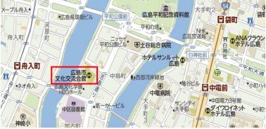記念講演会：無料、　定員：広島会場100名，島根会場24名

山口会場10名，オンライン参加200名

　　ＣＰＤ時間：会場参加者・オンライン受講者にＣＰＤ参加票

2時間を配布します。

　　懇親会：17:30―19：00　会費6000円 (定員40名)

**５．参加申込み**：期限7月5日（水）

(1) インターネットでの申込み(下記URL)

**参加申込みURL:** https://forms.gle/3W3Gdxh7qAUmsLxFA

事前接続テストは**7月7日（金）**に行いますので、

Teamsが初めての方は実施をお勧めします。

(2) FAX、電話の申込(下記問い合せ先)

**（問い合せ先）**公益社団法人 日本技術士会 中国本部

〒730-0017　広島市中区鉄砲町1-20 第3ウエノヤビル6階

TEL：082-511-0305　FAX：082-511-0309

E-mail：[ipej-hiro@rapid.ocn.ne.jp](mailto:ipej-hiro@rapid.ocn.ne.jp)

注)当日は、月刊技術士7月号同封の「**2022年度事業報告及び収支決算書**」をご用意ください。

|  |
| --- |
| **2023年度 中国本部年次大会・記念講演会**  **参加申込書(2023年7月8日)**  **主催：公益社団法人日本技術士会中国本部**  **申込ＦＡＸ番号：０８２－５１１－０３０９**  **※メール送信可能な方は、事務局の省力化のため、メールによる申込をお願いします。** |

**標記年次大会・記念講演会に参加します。**

**(参加会場に■(または☑)ください)**

**参加会場【□広島会場、□島根会場、□山口会場、□オンライン受講】**

**懇親会　□参加する ・ □参加しない**

|  |  |  |  |  |
| --- | --- | --- | --- | --- |
|  | 氏名 | | 資格(注1) | 区分(注2) |
| 申込者 |  | | □技術士 □修習技術者  □その他 | □会員 □非会員 |
| 技術部門  (注3)  ※複数選択可 | □機械　□船舶･海洋　□航空･宇宙　□電気電子　□化学　□繊維　□金属  □資源工学　□建設　□上下水道　□衛生工学　□農業　□森林　□水産  □経営工学　□情報工学　□応用理学　□生物工学　□環境　□原子力･放射線  □総合技術監理 | | | |
| 勤務先 |  | | | |
| 連絡先 | E-mail |  | | □会社　□自宅 |
| ＦＡＸ |  | | □会社　□自宅 |
| ＴＥＬ |  | | □会社　□自宅 |

1. 資格は該当するものに■(または☑)を入れる。
2. 区分で会員とは日本技術士会会員を指し、該当するものに■(または☑)を入れる。
3. 技術部門は技術士か修習技術者のみ、該当するものに■(または☑)を入れる。
4. 連絡先は(会社・自宅)のうち、該当するものに■(または☑)を入れ、E-mail等を記入。
5. 同行者がいる場合は下記に記入。
6. この個人情報は、本行事の参加申込み以外には使用しません。

|  |  |  |  |
| --- | --- | --- | --- |
|  | 氏名 | 資格(注1) | 区分(注2) |
| 同行者 |  | □技術士 □修習技術者  □その他 | □会員 □非会員 |
|  | □技術士 □修習技術者  □その他 | □会員 □非会員 |
|  |  | □技術士 □修習技術者  □その他 | □会員 □非会員 |

問合せ先：〒730-0017　広島市中区鉄砲町1-20第3ウエノヤビル6階

公益社団法人日本技術士会 中国本部

<TEL:082-511-030>5　FAX:082-511-0309　E-mail：[ipej-hiro@rapid.ocn.ne.jp](mailto:ipej-hiro@rapid.ocn.ne.jp)

島根会場

テクノアークしまね会議室

住　所：〒690-0816島根県松江市北陵町１

連絡先：しまね産業振興財団（0852-60-5100）　主催者 木佐 幸佳・携帯電話(090-4144-9580)

メールアドレス：「[[kisa693@yahoo.co.jp](mailto:kisa693@yahoo.co.jp);」](mailto:matsushita@riko.shimane-u.ac.jp」)

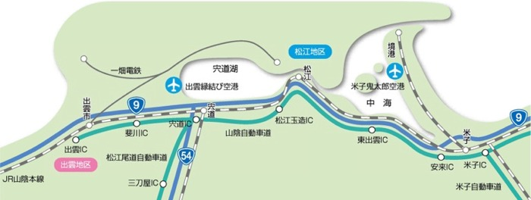

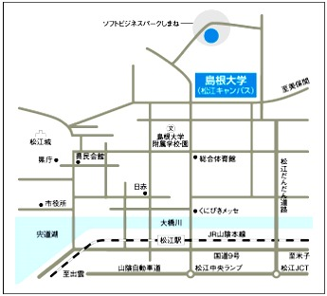

テクノパークしまね

山口会場

トキワコンサルタント㈱　山口県宇部市 大字山中700番地-10

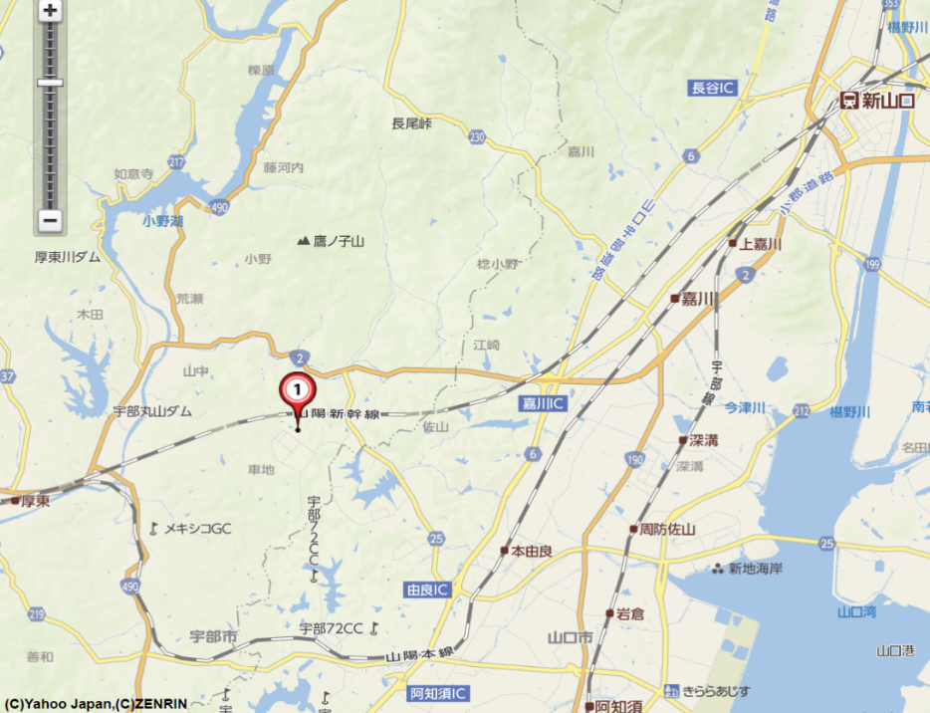

山口会場

アクセス：新山口駅より西へ車で約20分